UČNA SNOV ZA TOREK, 31. 3. 2020

MATEMATIKA
Pisno deljenje
DZ, str. 29
DODATNA NALOGA (Če želiš in zmoreš več): Učbenik, str. 65/ naloga 4

TJA
Navodila za delo dobiš v priponki. Dodatne naloge za TJA rešiš, če želiš.

SLOVENŠČINA
Ustvarjalno pisanje
Danes boš svoje občutke o učenju doma delil z mano.
To pomeni, da boš razmišljal, kaj je v učenju doma drugače (boljše, slabše), kako se počutiš, kako preživljaš dneve doma, kako ti gre delo od rok, kaj si v tem času spoznal, odkril, kaj si želiš…
Zapiši zgodbico, ki naj ima več kot pet povedi. Lahko jo napišeš na računalnik. Ne pozabi na naslov.
Rada bi prebrala vse vaše zgodbice, zato te prosim, da mi do nedelje pošlješ vsebino na enega od naslovov, ki sta objavljena na naši spletni strani.

NARAVOSLOVJE IN TEHNIKA (2 uri)
S čim izmenjujemo pline?
Reši nalogi 13. In 14. v DZ, str. 98.
Opaziš napako pri 13. nalogi? V tortnem prikazu se pobarvani del ne ujema z zapisanimi podatki. Upoštevaj zapis.
V pomoč ti je lahko dodatna razlaga na tej povezavi:
https://eucbeniki.sio.si/nit4/1317/index3.html
Na strani 99 preberi, kaj škoduje našim dihalom (zdravje dihal).
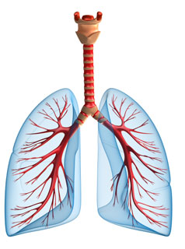
Naslednja vprašanja ti bodo v pomoč pri učenju sklopa S čim izmenjujemo pline.
Prepiši jih v zvezek (ne pozabi na naslov) in poišči odgovore nanje.
Če želiš, odgovore lahko zapišeš.
S čim izmenjujemo pline?
- Opiši dihalno pot.
- Katera plina se izmenjujeta v pljučih?
- Zakaj je potreben kisik?
- Predlagaj dva načina, ki ti bosta pomagala, da bodo tvoja dihala ostala zdrava.
- Navedi vsaj tri škodljive posledice kajenja.

